
计算机 学院 软件工程 专业 4 班 学号： 3122004525
姓名： 黄俊杰 协作者：________ 教师评定：
实验题目 一、Java语言基础
- 实验内容

题目1：Hello World的编写。输出字符串，字符串的内容包括自己的学号，班级，姓名，Hello World。要求使用两种方式完成：
1.使用记事本编辑源程序，并采用命令行的方式编译和运行。
2.采用IDE集成开发环境编辑源程序，并编译运行。

题目2：模拟为考生随机安排考场座位。使用一个一维数组存放考生的学号（a01-a50），使用另一个一维数组存放随机产生的考生的座位号（1-50）。按学号顺序输出学号和座位号数对，格式如（a10，05），（a11，18）。
基本思路：①Array类的使用；②数组作为方法参数；③可以使用Collections.shuffle()方法来对数组进行随机乱序，或使用其它方法。

题目3：利用随机函数产生25个随机整数给一个5行5列的二维数组赋值。
①按行列输出该数组；②求其最外一圈元素之和；③求主对角线中最大元素的值，输出最大元素的位置。
基本思路：求最外一圈元素之和的关键是找出最外一圈元素的特征。主对角线上元素的特征是行列值相等。

- 题目分析与编程实现

题目1：

分析：

在idea中创建一个项目，输出字符串

使用记事本编辑源程序，并采用命令行的方式编译和运行。
实现代码：

public class Main {

public static void main(String[] args) {

System.out.println("3122004525，22软件工程4班，黄俊杰，Hello World");

}

}

题目2：

分析：

创建两个数组并按顺序赋值初始学号与座位号

用Collections.shuffle()方法来对数组进行随机乱序。

最后输出学号与座位号数对。

实现代码：

import java.util.*;

public class Main {

public static void main(String[] args) {

String [] id = new String[50];

String [] set = new String[50];

//给定初始座位

for(int i = 1;i<=50;i++){

String idname;

if(i<10){

idname = "0"+i;

}else {

idname = ""+i;

}

set[i-1]=idname;

}

//给定初始学号

for(int i = 1;i<=50;i++){

String setname;

if(i<10){

setname = "a0"+i;

}else {

setname = "a"+i;

}

id[i-1]=setname;

}

List<String> list=new ArrayList<String>(Arrays.asList(set));

Random rand=new Random(50);

//打乱顺序

Collections.shuffle(list,rand);

//输出数对

for(int i = 0;i<50;i++){

System.out.print("("+id[i]+","+ list.get(i) +")");

if (i!=49){

System.out.print(", ");

}

if (i!=0&&(i+1)%10==0){

System.out.println("");

}

}

}

}

题目3：

分析：

随机数部分用Random类实现。

求最外圈元素之和，横向遍历第一行和最后一行的值，竖向遍历第一列和最后一列除头和尾的值，两者同时进行，只循环一次即可。

求主对角线最大元素值和位置，有行列标同值即可逐个遍历比较。

实现代码：

import java.util.Random;

public class Main {

public static void main(String[] args) {

int [][]arr=new int[5][5];

Random rand = new Random();

// 生成0到25的随机数

for (int i = 0; i < 5; i++) {

for (int j = 0; j < 5; j++) {

arr[i][j] = rand.nextInt(25);

}

}

System.out.println("按行列输出数组：");

for (int i = 0; i < 5; i++) {

for (int j = 0; j < 5; j++) {

System.out.print(arr[i][j] + "\t");

}

System.out.println();

}

// 求最外一圈元素之和，横向遍历第一行和最后一行的值，竖向遍历第一列和最后一列除头和尾的值，两者同时进行

int SumOuter = 0;

for (int i = 0; i < 5; i++) {

// 第一行的值

SumOuter += arr[0][i];

// 最后一行的值

SumOuter += arr[4][i];

if (i != 0 && i != 4) {

// 不计算第一行和最后一行的值

// 第一列的值

SumOuter += arr[i][0];

// 最后一列的值

SumOuter += arr[i][4];

}

}

System.out.println("最外一圈元素之和：" + SumOuter);

// 求主对角线中最大元素的值及位置

int maxD = arr[0][0];

//最大行

int maxDR = 0;

//最大列

int maxDC = 0;

for (int i = 1; i < 5; i++) {

if (arr[i][i] > maxD) {

maxD = arr[i][i];

maxDR = i;

maxDC = i;

}

}

System.out.println("主对角线中最大元素的值：" + maxD);

System.out.println("最大元素的位置：第" + (maxDR + 1) + "行 第" + (maxDC + 1)+"列");

}

}

三、运行结果及分析

题目1

运行结果

用idea实现

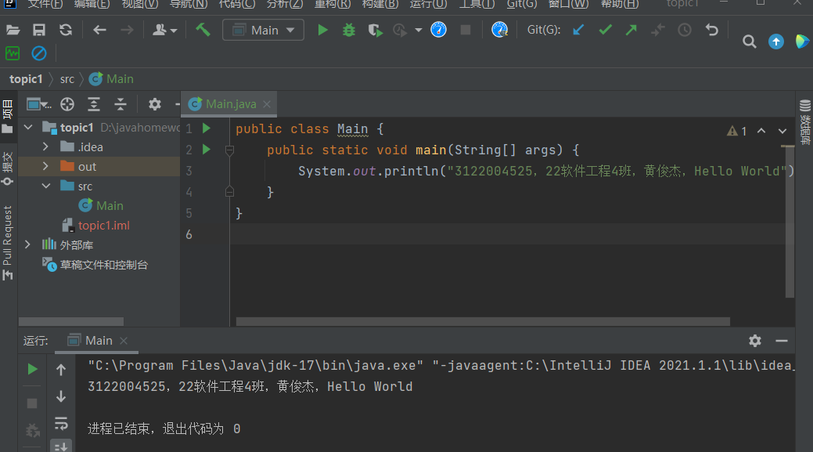

用记事本和命令行的方式编译和运行

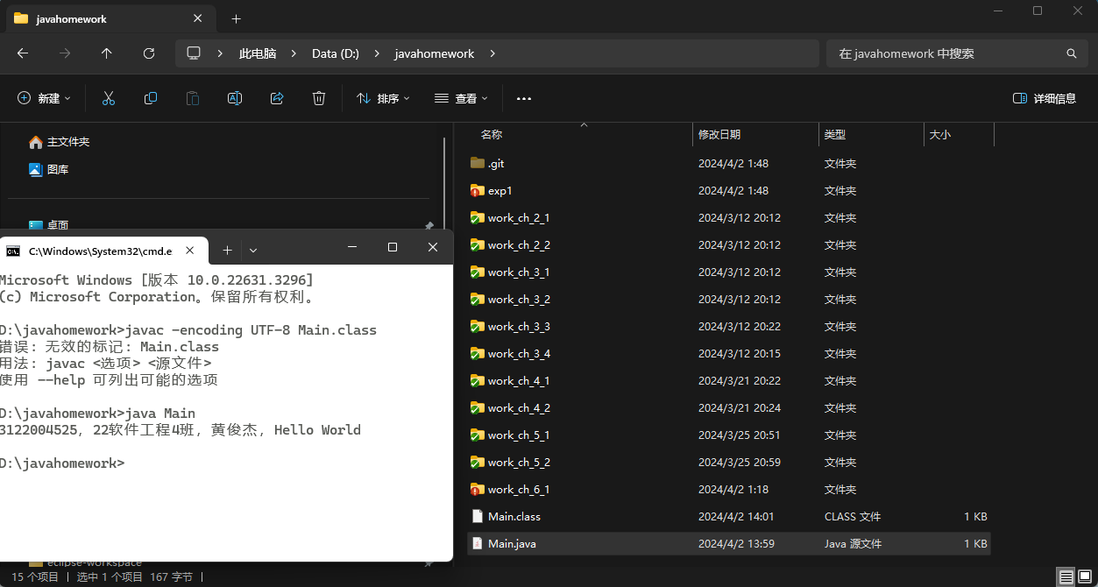

分析：运行结果与预测结果无误。

题目2

运行结果

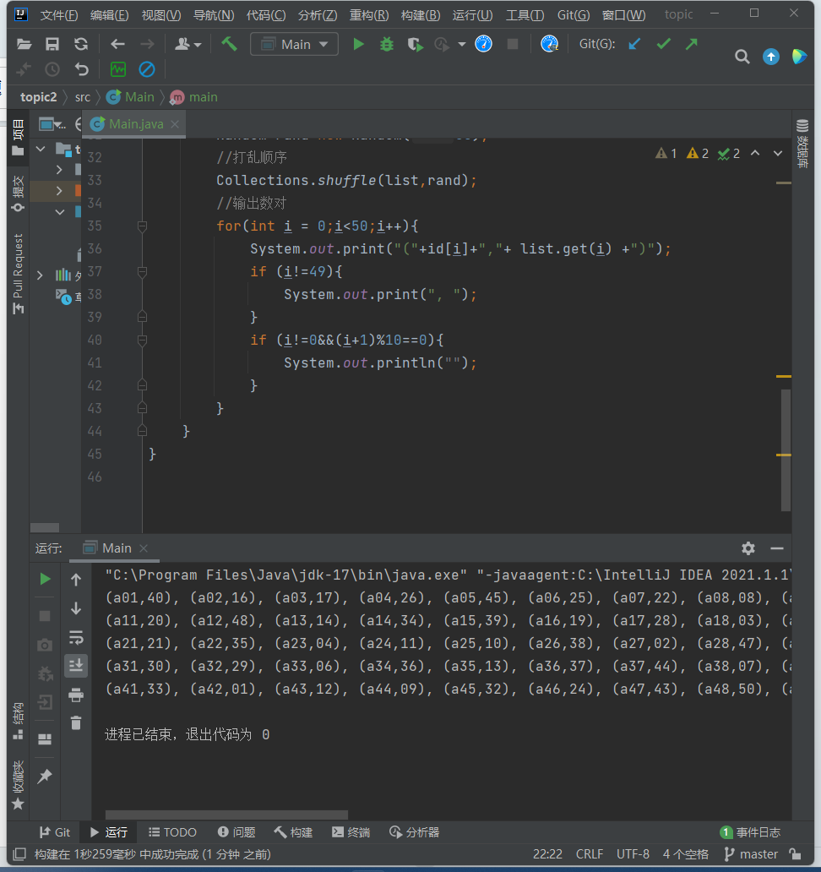

分析：运行结果与预测结果无误，学号与作为格式正确，用于打乱座位号的函数正确运行。

题目3

运行结果

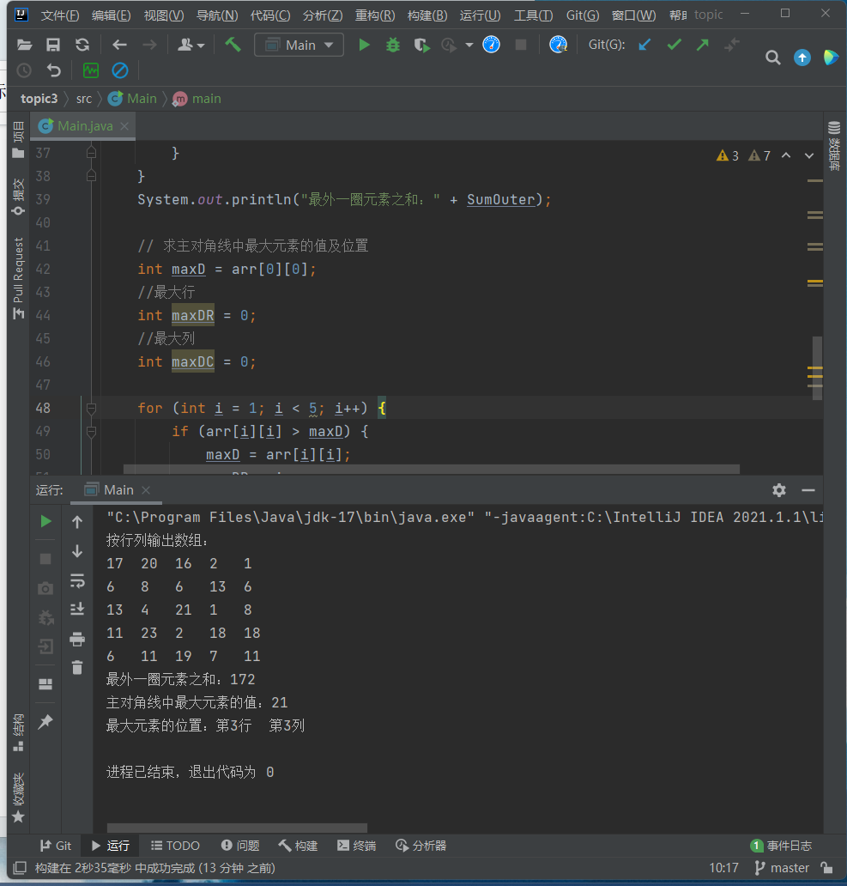

分析：运行结果与预测结果无误，准确计算出最外圈之和与主对角线最大值

